被災された方の今の声を聞き、できることを考えよう
常総の被災者支援ボランティア入門セミナー

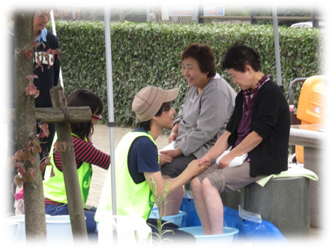
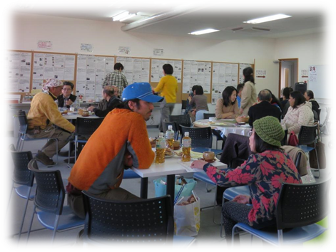
常総の水害が発生して5か月が過ぎました。マス・メディアの報道はほとんどなくなりましたが、被災された方の生活は大変な状態が続いています。真の復興のためには、継続的な市民のボランティアが必要に なります。
このセミナーでは、足湯ボランティアとして参加されていた方々から、活動の紹介や行って感じたことをお伝えします。また、被災された方の現在の想いや考えを発信するためにまとめた冊子を読み、被災された方の生の声を聞きながら、現在抱えている課題をみんなで考えます。さらに、常総のNPOとして様々なボランティアをコーディネートしてきた たすけあいセンター「JUNTOS」より、今からでもできる様々なボランティア活動をご紹介し、一人一人に合った無理なくできるボランティア活動を一緒に考えます。
被災された方の今のお気持ちを聴きながら、今からあなたにできる ことを一緒に考えませんか？

内 容
足湯ボランティアの活動報告と質疑応答
「ぬくもりのバトン」プロジェクトの説明と感想共有、質疑応答
被災された方の声に耳を傾けよう（及び感想共有や質疑・応答）
常総の被災者にとって現在必要な支援活動の説明と質疑応答
自分にできそうな活動を考えよう など

日 時
2016年２月２８日（日）午後2時～4時半
（受付開始：午後1時45分）

「ぬくもりのバトン」プロジェクトとは
寒い冬を乗り切れるよう、ご寄付を募って電気毛布を購入し、被災された方に届けました。被災された方からは、以前の生活との変化、うれしかったことや辛かったことなど声をいただき、冊子としてまとめ、ラジオやウェブ、メディアを通じて見えにくくなった常総の被災された方の声を発信すると 同時に、被災された住民同士のつながりづくりに役立てて います。詳細はコモンズのウェブサイトをご覧ください。
＜www.npocommons.org＞

会 場
つくば市民大学（つくば市東新井15-2ろうきんつくばビル5階）
ビルに駐車できませんので、近隣の有料駐車場をご利用ください。

無料！
（できれば募金にご協力ください）
参加費
こんな方にオススメ！
まだ常総に行けていないが、常総の ことが気になっている方
「まだまだやれることはあるはずだ」と考えているボランティア など
40名（申込先着順）
定 員

主 催
たすけあいセンター「JUNTOS」（運営：認定NPO 法人 茨城NPOセンター・コモンズ）、つくば市民大学

お申し込み
たすけあいセンター「ＪＵＮＴＯＳ」 （運営：茨城NPOセンター・コモンズ）
担当：大野
〒303-0005 茨城県常総市水海道森下町4346の3番地
☎：0297-44-4281 FAX：0297-44-4291 eメール：juntos@npocommons.org

団体名（）
フリガナ |  |  | 役 職
氏 名
連絡先住所
☎ | ＦＡＸ | ｅメール

- 一団体複数名のご参加も歓迎！ ※ ご記入いただいた個人情報は、本事業の運営及び関連するご連絡のみに使用致します。

